AUTÓGRAFO Nº 022/2021

PROJETO DE LEI COMPLEMENTAR Nº 004/2021 - DO EXECUTIVO

**“ACRESCENTA DISPOSITIVOS NA LEI COMPLEMENTAR Nº 128 DE 11 DE AGOSTO DE 2020 E PROMOVE ALTERAÇÕES NO PROGRAMA DE INCENTIVO AO DESENVOLVIMENTO DA CIDADE DE ITAPEVI - DESENVOLVE ITAPEVI, E DÁ OUTRAS PROVIDÊNCIAS.”**

**A CÂMARA MUNICIPAL DE ITAPEVI**, usando das atribuições que lhe são conferidas, Aprova a seguinte Lei Complementar:

**Art. 1º** Acrescenta os parágrafos § 1° e § 2° no artigo 9º da Lei Complementar nº 128 de 11 de agosto de 2020, com as seguintes redações:

*"Art. 9º (…)*

***§ 1°.*** *É condição legal para o deferimento e a manutenção dos benefícios fiscais previstos nesta Lei Complementar, a afixação em local visível ao público, no prazo de 90 dias, a contar do prazo de notificação do deferimento do benefício, de placa de identificação com 2,5m x 2,00m (largura x altura), constando os dizeres "Esta empresa recebe apoio da Prefeitura Municipal de Itapevi, por meio do Programa de Incentivo ao Desenvolvimento da Cidade de Itapevi - DESENVOLVE ITAPEVI".*

***§ 2°.*** *As Microempresas – ME, as Empresas de Pequeno Porte – EPP, os Empresários Individuais - EI, o Micro Empresário Individual - MEI e o Empresário Individual de Responsabilidade Limitada – EIRELI, deverão afixar em local visível ao público o certificado de concessão do benefício fiscal no prazo do parágrafo primeiro.*

**Art. 2º** Os demais artigos permanecem inalterados.

**Art. 3º** Esta Lei Complementar entra em vigor na data de sua publicação.

Câmara Municipal de Itapevi, 16 de março de 2021.

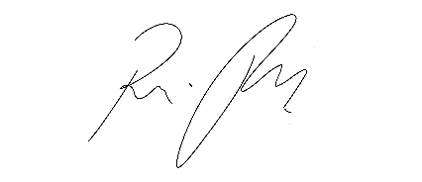

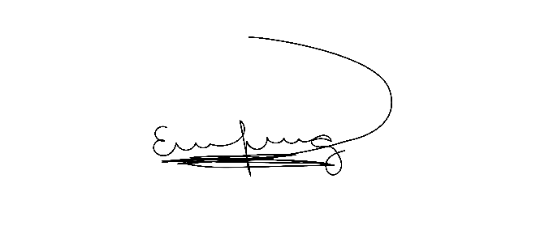**Rafael Alan de Moraes Romeiro**

**Presidente**

**Erondina Ferreira Godoy**

**1ª Secretária**